PRESSMEDDELANDE 2020-10-28

SeniorBarometern visar:
Seniorerna har lämnat gymmen efter coronapandemin

Innan coronapandemin utförde var tredje senior (30 procent) sin träning på gym. Efter pandemins utbrott är den siffran så låg som sex procent. Det visar den senaste SeniorBarometern, som genomfördes sista veckan i september 2020 (v 39) och besvarades av ca 6 000 personer över 55 år. Undersökningen ger svar på fler frågor om träningsvanor och mående bland seniorer, före och efter pandemin.

På frågan om var seniorerna utförde sin träning innan coronapandemin bröt ut svarade 30 procent på gym, 6 procent på publik utomhusanläggning, 13 procent på en publik inomhusanläggning. 12 procent tränade hemma och 40 procent på övrig plats som bland annat promenader i skogen och simning.

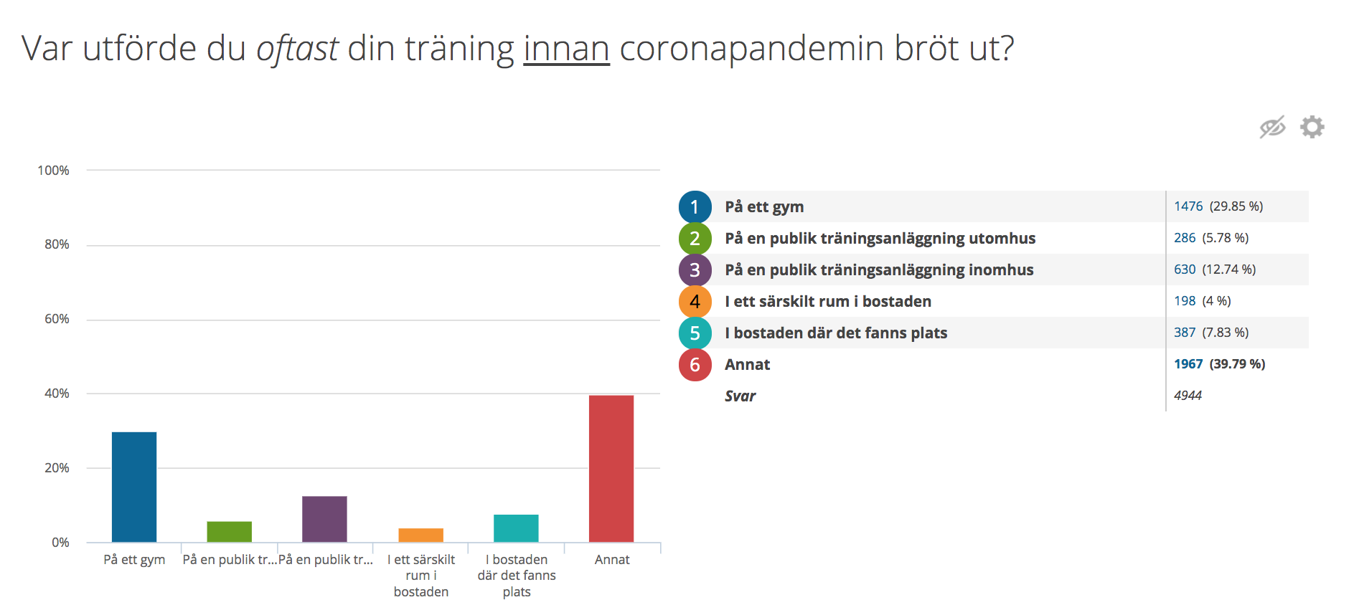

Den mest populära träningsformen innan pandemin var promenader (81 procent) därefter gym (39 procent), cykling (24 procent) och stavgång (19 procent).

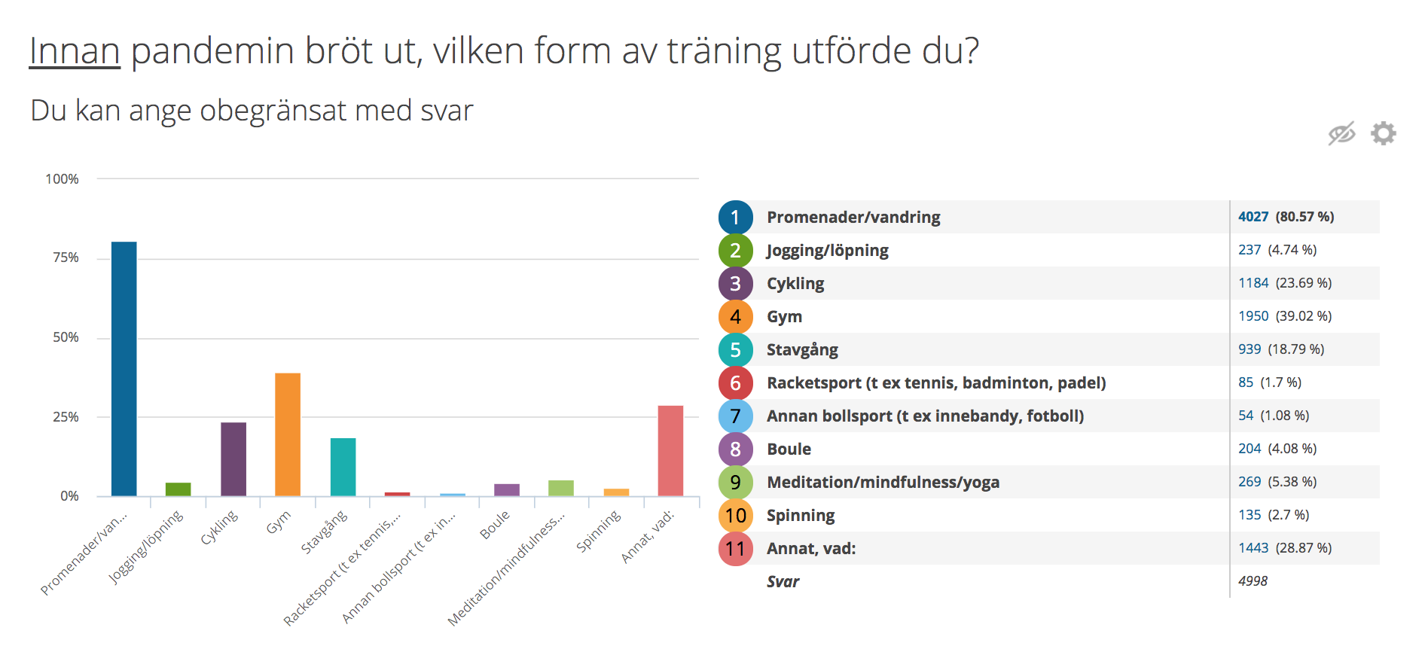

Efter pandemin är det endast 6 procent som tränar på gym, 10 procent tränar på publik utomhusanläggning, 3 procent på en publik inomhusanläggning, var fjärde (25 procent) tränar i bostaden och 56 procent på övrig plats, främst utomhus i skog och mark.

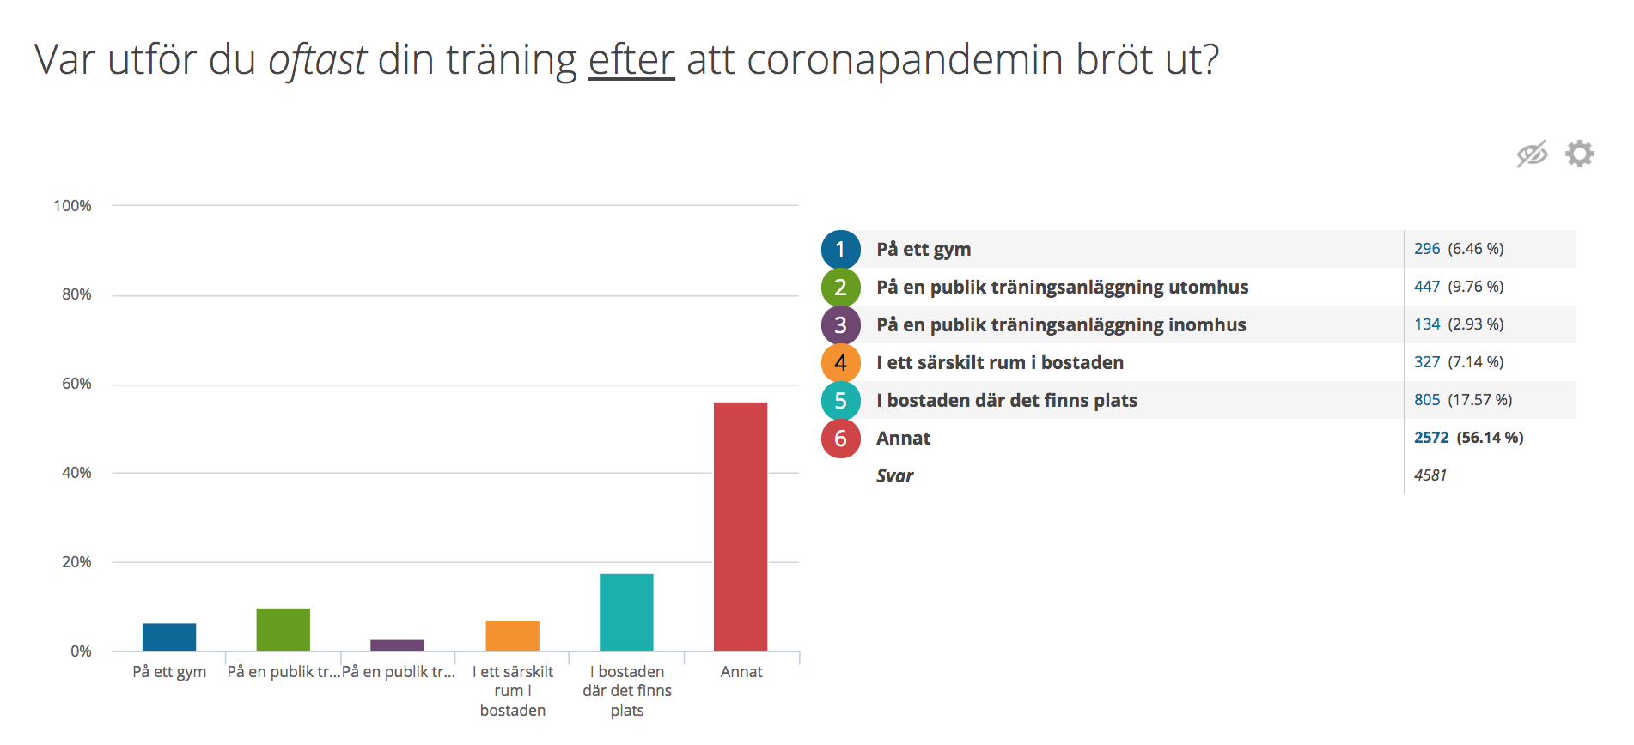
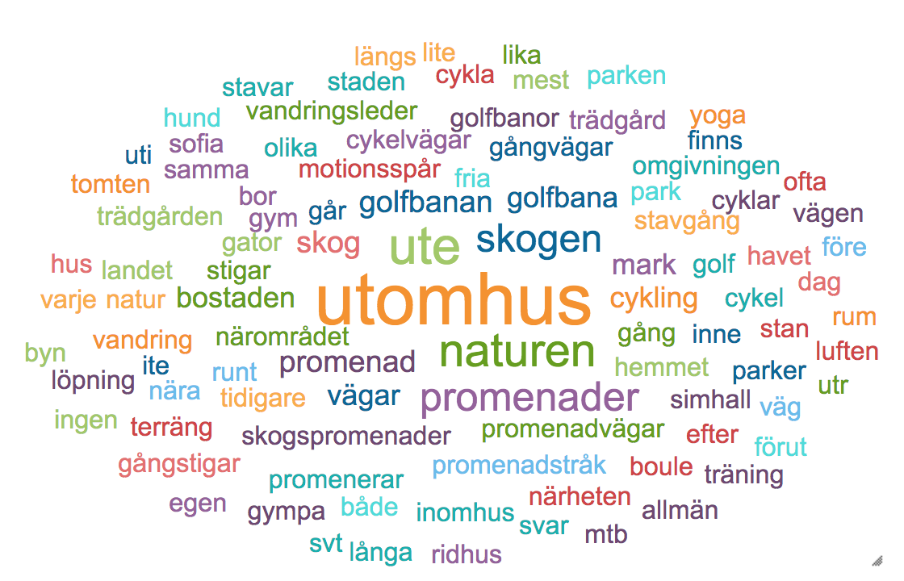

Promenader som träningsform har stärkts ytterligare efter pandemin, från 81 till 85 procent. Golf, trädgårdsarbete och träning framför teven med Sofia Åhman är det många som utövar efter pandemin.

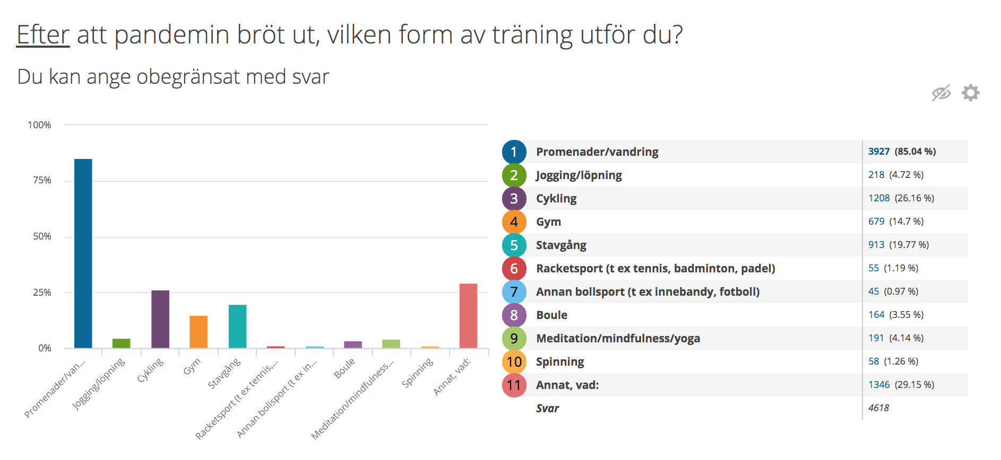
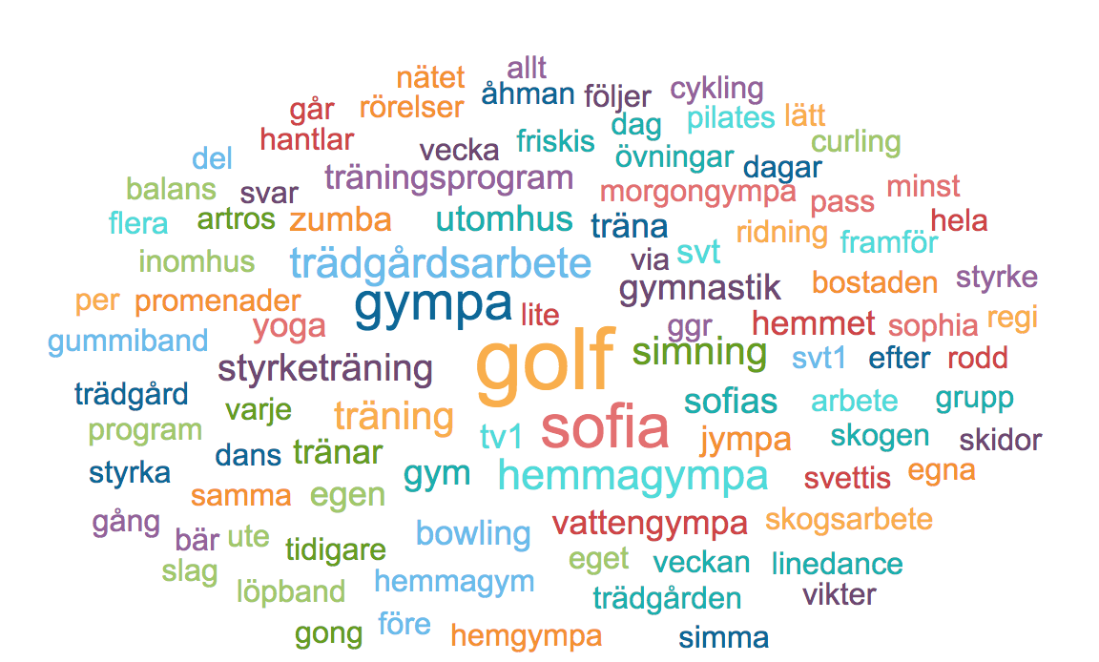

Läkaren Jesper Aasa , grundare 2017 av ”Träning på recept”, landets största plattform för digitala, medicinska träningsprogram, menar att resultat visar hur seniorer har ändrat sina träningsvanor från att träna på gym till att träna till exempel i hemmet.

-Den här utvecklingen är också något som vi har sett på Träning på Recept där vi hjälper våra användare att på ett tryggt, säkert och effektivt sätt börja träna i hemmet för att förbättra sin hälsa. Att träna i hemmet upplever jag har blivit det nya “normala” och jag tror att denna trend kommer att fortsätta även framöver. Det är bra att träningen anpassas till olika aktivitetsmiljöer för det är själva träningen som ger de positiva effekterna och inte var man tränar. Tyvärr kan det vara svårare för vissa att anpassa sin träningsmiljö vilket har lett till en ökad fysisk inaktivitet och försämrat psykiskt välmående, säger Jesper Aasa.

Christian Rudén, VD på Smart Senior menar att resultatet inte är överraskande:

-Hemmaträning och träning utomhus ökar. Seniorerna har undvikit gym och inomhusanläggningar och visar därmed att de tagit det personliga ansvar som FHM efterfrågat. Tråkigt då de gemensamma träningarna också fyller en social funktion. Social distansering har tvingat fram ändrade träningsvanor hos seniorerna. Tyvärr
visar undersökningen också att pandemin även gjort att färre rör på sig och fler mår sämre, säger Christian Rudén.

Om SeniorBarometern
SeniorBarometern är en återkommande, internetbaserad, oberoende och opolitisk undersökning som speglar seniorernas, 55-plussarnas, åsikter inom olika områden. SeniorBarometern lyfter även dagsaktuella frågor och ämnen som berör målgruppen. Det är frivilligt att vara med och är helt kostnadsfritt. Man kan när som helst välja att lämna SeniorBarometern och väljer själv om man vill avstå från att besvara en enkät.

Denna undersökning besvarades av 5 777 personer sista veckan i september 2020. Av de svarande var 55 procent kvinnor och 45 procent män. Svarsfördelningen, uppdelad i 10-årsintervall: 55-65 år (11,4%), 66-75 år (58,6%), 76-85 år (29%). En geografisk indelning av landet visar en svarsfördelning bland våra medlemmar för södra Sverige (20,8%), Östra Sverige (43,2%), Västra Sverige (22,9%) och Norra Sverige (11,8%). De flesta antalen svarande kom från Stockholms län (29%), Västra Götaland (14,5%) och Skåne län (13,25%).

Om Smart Senior
Smart Senior är Sveriges största medlemsföretag för alla som fyllt 55 år. Medlemskapet ger tillgång till hundratals rabatter från mängder av företag inom olika branscher. Smart Senior har även nära samarbete med de flesta pensionärsförbund och andra föreningar. Smart Senior hjälper företag att komma i kontakt med Sveriges starkast växande och köpstarka målgrupp – seniorerna. Varje år fyller ungefär 150 000 personer 55 år och idag finns nästan 3 miljoner 55 plussare i Sverige. För mer information, vänligen besök: www.smartsenior.se

